1. INTRODUCCION

Este informe ha sido preparado por la consultora Bogados para la compañía minera Peñoles. El objetivo principal es evaluar y monitorear los posibles impactos de la actividad minera sobre la vegetación y el ecosistema de los humedales de altura en la región de Atacama de la Cordillera de los Andes, Chile, una región que enfrenta la creciente amenaza del cambio climático.

Se reconoce que el cambio climático es una amenaza significativa para la biodiversidad a nivel mundial, y Chile no es una excepción. Evidencias sugieren que los efectos del cambio climático ya se están manifestando en el país, afectando ecosistemas y biodiversidad, y por ende, la dinámica de la vegetación en varias regiones.

En este contexto, la actividad minera, que es una importante fuerza impulsora del cambio de uso del suelo, puede potencialmente exacerbar estos efectos. Las operaciones mineras a gran escala pueden tener múltiples impactos en el entorno circundante, incluyendo la pérdida de biodiversidad, la alteración de los ecosistemas y los cambios en la calidad del agua y del suelo. A fin de mitigar estos impactos, es esencial llevar a cabo un análisis cuidadoso y de largo plazo del comportamiento de la vegetación y de las condiciones climáticas en las áreas de operación.

En este estudio, se utilizarán imágenes satelitales Landsat que cubren un período de 1985 a 2021 para establecer una línea base de comportamiento ambiental. Estos datos permitirán rastrear cambios en la vegetación y la cobertura de nieve en la región utilizando el Índice de Vegetación de Diferencia Normalizada (NDVI) y el Índice de Nieve (NSI). Este enfoque permitirá comprender las tendencias a largo plazo y predecir posibles alteraciones futuras debido a la actividad minera o a la continua influencia del cambio climático.

El monitoreo de las tendencias de la vegetación y de las condiciones climáticas es fundamental para identificar y mitigar cualquier impacto potencialmente dañino causado por la actividad minera. De esta manera, la compañía minera Peñoles puede planificar y realizar sus operaciones de manera sostenible, garantizando la conservación del ecosistema local y reduciendo al mínimo su huella ambiental.

Las actividades humanas, incluyendo la minería, combinadas con las alteraciones del clima están creando cambios dramáticos en los ecosistemas. Los incendios, cada vez más frecuentes e intensos, promovidos por el cambio de uso del suelo y el cambio climático, pueden tener impactos ecológicos y socioeconómicos múltiples. Las consecuencias de estos cambios son profundas, afectando no sólo a la biodiversidad y los ecosistemas, sino también a las comunidades humanas que dependen de ellos.

La importancia de la investigación a largo plazo y el monitoreo de los ecosistemas se subraya aún más por el hecho de que los efectos del cambio climático a menudo se manifiestan a lo largo de períodos de tiempo más largos. El seguimiento continuo permitirá a la compañía minera Peñoles, y a la sociedad en su conjunto, anticipar y mitigar los impactos negativos del cambio climático y de la actividad minera en la biodiversidad y los ecosistemas.

Este estudio también enfatiza la necesidad de un enfoque de investigación más amplio y la creación de un Observatorio Nacional de Biodiversidad y Ecosistemas en Chile, como se propone en la introducción de los profesores chilenos que se analizan en el informe. Tal organismo permitiría un seguimiento constante del estado de los ecosistemas a nivel local y regional, además de proporcionar una base de datos de información pública. Este observatorio podría ser un recurso invaluable para empresas como Peñoles, que buscan operar de manera sostenible y en armonía con el medio ambiente.

Además, se reconoce la preocupación de Peñoles por mantener una relación saludable con la comunidad indígena Coya, sus necesidades de pastoreo y su cosmovisión cultural. En este sentido, se ha considerado la importancia de incorporar las perspectivas de las comunidades indígenas en los procesos de toma de decisiones y manejo de los recursos naturales. Se propone, por lo tanto, una aproximación colaborativa y de diálogo continuo con la comunidad Coya, buscando siempre una coexistencia respetuosa y beneficiosa para todas las partes.

En resumen, el objetivo de este estudio es proporcionar una comprensión más profunda del comportamiento de la vegetación en la región de Atacama de la Cordillera de los Andes, para ayudar a Peñoles a tomar decisiones informadas y sostenibles con respecto a su actividad minera. A través del análisis que se presenta, se busca contribuir a la creciente base de conocimiento sobre cómo el cambio climático está afectando a los ecosistemas de Chile, y cómo se puede trabajar en conjunto para minimizar el impacto en ellos.

1. METODOLOGIA (En desarrollo)

**Paso 1: Identificación de la Región de Interés**

Se identificó una región de interés (ROI) en la Región de Atacama, en Chile. Esta región, ubicada en la Cordillera de los Andes a aproximadamente 4000 m de altura, comprende un área de 800 hectáreas centrada en las coordenadas geográficas -69.400, -28.139. Este lugar es el sitio de prospecciones del proyecto "Nemesis" de la minera Peñoles.

**Paso 2: Recopilación de imágenes Landsat**

Se utilizaron las capacidades de Google Earth Engine (GEE) para recolectar imágenes satelitales Landsat de la ROI. La colección de imágenes se filtró por fecha y ubicación para reflejar la temporalidad y geografía específica del entorno

**Paso 3: Cálculo de la mediana para la estación de verano**

Con las imágenes Landsat recopiladas, se calculó la mediana de los valores de los píxeles para la estación de verano de cada año. Este cálculo se realizó en todas las bandas espectrales de las imágenes.

**Paso 4: Desarrollo de imágenes NDVI**

Posteriormente, se desarrollaron imágenes del Índice de Vegetación de Diferencia Normalizada (NDVI), una medida comúnmente utilizada para la cantidad y salud de la vegetación en un área. Para cada imagen en la colección, se calculó el NDVI utilizando las bandas roja e infrarroja cercana.

**Paso 5: Cálculo de la mediana de una ventana de tres años**

Con el fin de atenuar las variaciones anuales y resaltar las tendencias a largo plazo, se calculó la mediana del NDVI para una ventana de tres años. Esto implicó seleccionar todas las imágenes que se encontraban dentro de cada ventana de tres años y calcular la mediana de los valores NDVI.

**Paso 6: Cálculo de las estadísticas**

Una vez obtenidas las imágenes NDVI medianas para cada ventana de tres años, se calcularon diversas estadísticas para cada imagen. Estas estadísticas incluyeron el valor medio, la mediana, el valor mínimo, el valor máximo y la desviación estándar.

**Paso 7: Visualización de las tendencias temporales**

Finalmente, se visualizaron las tendencias temporales en las estadísticas calculadas. Para ello, se crearon gráficos que mostraban cómo estas estadísticas cambiaban con el tiempo. Esta visualización permitió identificar cualquier tendencia a largo plazo en los datos.

Revisión bibliográfica

1. Artículo: "Dra. Mary Kalin: “La vegetación de la Cordillera de Los Andes está en peligro de extinción”" de [www.conicyt.cl](http://www.conicyt.cl/).
   * Resumen: Este artículo presenta el trabajo de la Dra. Mary Kalin, directora del Instituto de Ecología y Biodiversidad (IEB) de la Universidad de Chile. Ella ha estado estudiando el efecto del cambio climático en más de 400 especies de flora que habitan en la Cordillera de Los Andes. Según su investigación, la flora de esta zona está en peligro debido al cambio climático y al riesgo constante de avalanchas. Las plantas pueden moverse hacia arriba para escapar del frío, pero existe la preocupación de que no puedan desplazarse lo suficientemente rápido y que el espacio disponible en la cima de la montaña no sea suficiente para ellas. Esto podría resultar en su extinción. En la ladera chilena de la Cordillera de los Andes, las mediciones muestran un aumento promedio de temperatura cercano a 1°C desde 1978, lo que podría empeorar la situación para la vegetación de la parte alta del área​[1](https://www.conicyt.cl/explora/dra-mary-kalin-la-vegetacion-de-la-cordillera-de-los-andes-esta-en-peligro-de-extincion/)​​[2](https://www.conicyt.cl/explora/dra-mary-kalin-la-vegetacion-de-la-cordillera-de-los-andes-esta-en-peligro-de-extincion/)​​[3](https://www.conicyt.cl/explora/dra-mary-kalin-la-vegetacion-de-la-cordillera-de-los-andes-esta-en-peligro-de-extincion/)​.
   * Referencia bibliográfica: Kalin, M. (2018). “La vegetación de la Cordillera de Los Andes está en peligro de extinción”. CONICYT. Recuperado de <https://www.conicyt.cl/>.
2. Podcast: "El retroceso de glaciares en la Cordillera de los Andes producto del cambio climático" de [www.uchile.cl](http://www.uchile.cl/).
   * Resumen: En este podcast, los profesores Andrés Rivera y María Christina Fragkou del Departamento de Geografía de la FAU, discuten la relevancia social, cultural, medioambiental e hídrica de la Cordillera de los Andes. Destacan que la Cordillera es rica en glaciares, nieve, y de donde nacen los ríos que alimentan de agua dulce a casi todo el país. Sin embargo, este entorno está siendo gravemente impactado por el cambio climático. De todos los glaciares del país, la zona que está perdiendo la mayor cantidad de hielo es la Patagonia, con algunos glaciares que han tenido retrocesos frontales de más de 20 kilómetros en los últimos 100 años​[4](https://www.uchile.cl/noticias/177419/el-retroceso-de-glaciares-en-la-cordillera-de-los-andes-)​​[5](https://www.uchile.cl/noticias/177419/el-retroceso-de-glaciares-en-la-cordillera-de-los-andes-)​​[6](https://www.uchile.cl/noticias/177419/el-retroceso-de-glaciares-en-la-cordillera-de-los-andes-)​.
   * Referencia bibliográfica: Rivera, A., & Fragkou, M.C. (2023). "El retroceso de glaciares en la Cordillera de los Andes producto del cambio climático". Universidad de Chile. Recuperado de <https://www.uchile.cl/>.
3. Resultados

|  |  |  |  |  |  |  |  |  |  |
| --- | --- | --- | --- | --- | --- | --- | --- | --- | --- |
|  | | **VALORES NDVI** | | | | **VALORES NSI** | | | |
|  | **year** | **mean_ndvi** | **stddev_ndvi** | **min_ndvi** | **max_ndvi** | **mean_nsi** | **stddev_nsi** | **min_nsi** | **max_nsi** |
| **0** | **1985** | 0,10 | 0,06 | -0,03 | 0,54 | 0,03 | 0,05 | -0,17 | 0,18 |
| **1** | **1986** | 0,10 | 0,06 | -0,03 | 0,54 | 0,03 | 0,05 | -0,17 | 0,18 |
| **2** | **1988** | 0,09 | 0,06 | -0,03 | 0,54 | 0,11 | 0,05 | -0,10 | 0,28 |
| **3** | **1989** | 0,08 | 0,06 | -0,05 | 0,54 | 0,08 | 0,07 | -0,11 | 0,31 |
| **4** | **1990** | 0,08 | 0,05 | -0,05 | 0,55 | 0,07 | 0,07 | -0,11 | 0,31 |
| **5** | **1991** | 0,08 | 0,05 | -0,03 | 0,55 | 0,07 | 0,07 | -0,13 | 0,31 |
| **6** | **1992** | 0,08 | 0,05 | -0,03 | 0,51 | 0,09 | 0,06 | -0,13 | 0,31 |
| **7** | **1993** | 0,08 | 0,05 | -0,03 | 0,51 | 0,04 | 0,06 | -0,16 | 0,28 |
| **8** | **1994** | 0,08 | 0,05 | -0,03 | 0,51 | 0,06 | 0,06 | -0,20 | 0,23 |
| **9** | **1995** | 0,09 | 0,05 | -0,04 | 0,50 | 0,05 | 0,06 | -0,22 | 0,23 |
| **10** | **1996** | 0,09 | 0,06 | -0,04 | 0,50 | 0,06 | 0,06 | -0,15 | 0,23 |
| **11** | **1997** | 0,10 | 0,06 | -0,03 | 0,52 | 0,02 | 0,05 | -0,20 | 0,20 |
| **12** | **1998** | 0,09 | 0,06 | -0,02 | 0,52 | 0,03 | 0,05 | -0,18 | 0,21 |
| **13** | **1999** | 0,10 | 0,07 | -0,03 | 0,53 | 0,02 | 0,06 | -0,21 | 0,21 |
| **14** | **2000** | 0,08 | 0,06 | -0,03 | 0,51 | 0,07 | 0,07 | -0,19 | 0,25 |
| **15** | **2001** | 0,09 | 0,06 | -0,02 | 0,52 | 0,04 | 0,06 | -0,23 | 0,22 |
| **16** | **2003** | 0,08 | 0,06 | -0,02 | 0,55 | 0,10 | 0,05 | -0,13 | 0,32 |
| **17** | **2004** | 0,08 | 0,06 | -0,06 | 0,56 | 0,08 | 0,07 | -0,17 | 0,30 |
| **18** | **2005** | 0,08 | 0,06 | -0,03 | 0,56 | 0,14 | 0,06 | -0,17 | 0,37 |
| **19** | **2006** | 0,07 | 0,05 | -0,05 | 0,56 | 0,07 | 0,07 | -0,14 | 0,30 |
| **20** | **2007** | 0,07 | 0,05 | -0,05 | 0,52 | 0,10 | 0,06 | -0,12 | 0,32 |
| **21** | **2008** | 0,07 | 0,05 | -0,04 | 0,53 | 0,08 | 0,06 | -0,21 | 0,32 |
| **22** | **2009** | 0,07 | 0,05 | -0,02 | 0,54 | 0,11 | 0,06 | -0,10 | 0,32 |
| **23** | **2010** | 0,07 | 0,05 | -0,03 | 0,54 | 0,10 | 0,06 | -0,22 | 0,29 |
| **24** | **2011** | 0,07 | 0,05 | -0,03 | 0,50 | 0,10 | 0,06 | -0,22 | 0,27 |
| **25** | **2013** | 0,09 | 0,06 | -0,06 | 0,64 | 0,12 | 0,06 | -0,18 | 0,37 |
| **26** | **2014** | 0,09 | 0,06 | -0,06 | 0,62 | 0,05 | 0,09 | -0,25 | 0,35 |
| **27** | **2015** | 0,10 | 0,07 | -0,05 | 0,65 | 0,05 | 0,09 | -0,15 | 0,35 |
| **28** | **2016** | 0,10 | 0,08 | -0,05 | 0,65 | 0,03 | 0,09 | -0,15 | 0,34 |
| **29** | **2017** | 0,11 | 0,08 | -0,05 | 0,67 | 0,06 | 0,10 | -0,13 | 0,35 |
| **30** | **2018** | 0,11 | 0,08 | -0,05 | 0,67 | 0,14 | 0,10 | -0,17 | 0,38 |
| **31** | **2019** | 0,10 | 0,07 | -0,05 | 0,63 | 0,16 | 0,09 | -0,20 | 0,41 |
| **32** | **2020** | 0,09 | 0,06 | -0,05 | 0,60 | 0,16 | 0,09 | -0,20 | 0,41 |
| **33** | **2021** | 0,09 | 0,06 | -0,05 | 0,58 | 0,14 | 0,09 | -0,20 | 0,37 |

**GRAFICA CON VARIACIÓN DE VALORES NDVI MEDIOS POR AÑO**

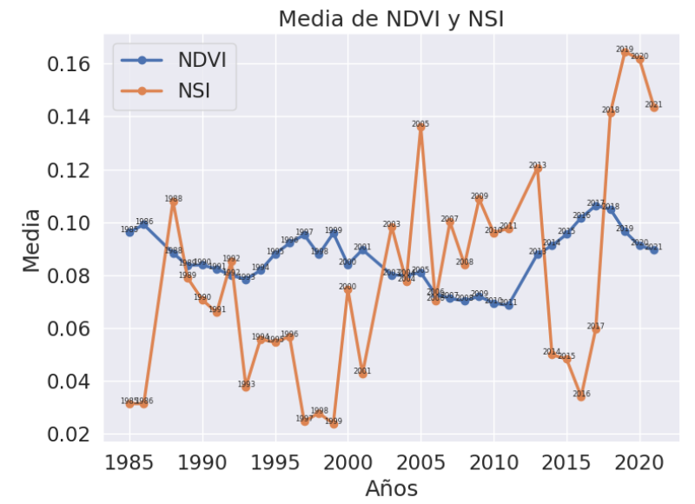

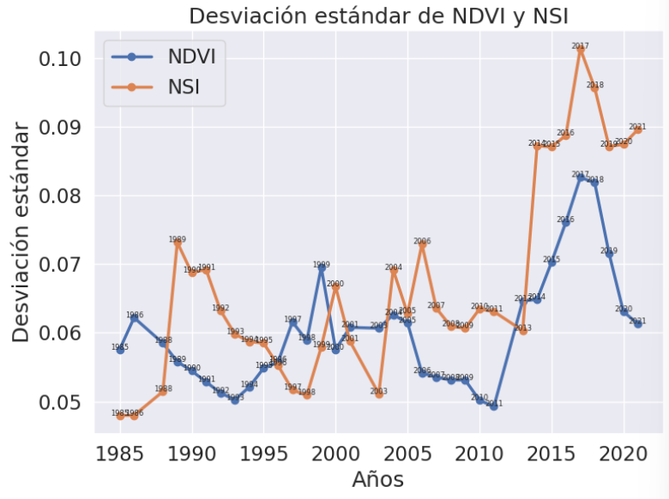

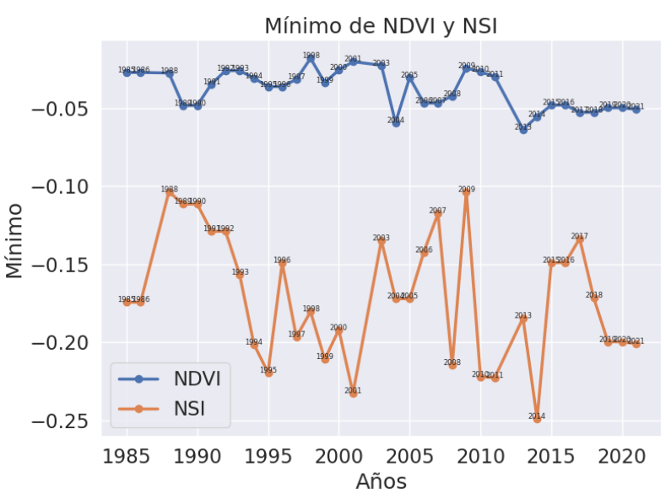

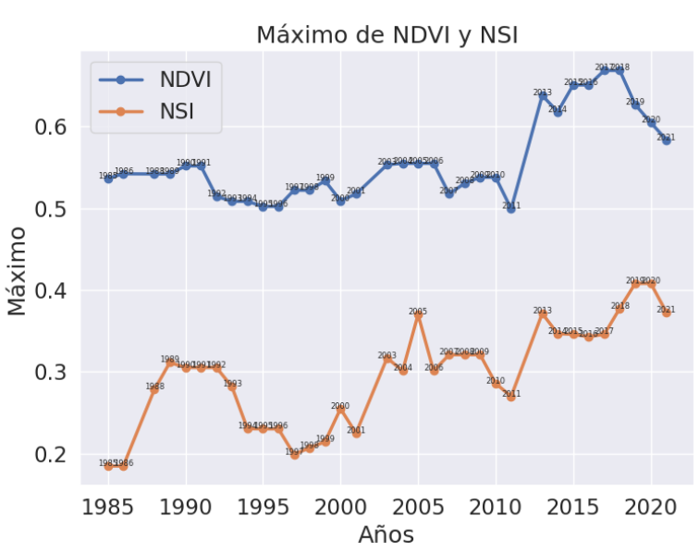

**Test de Tendencias Estadísticas:**

Un test de tendencias es una técnica estadística que se utiliza para determinar si existe una tendencia o patrón sistemático en un conjunto de datos a lo largo del tiempo. Este test es particularmente útil cuando se trata de series de tiempo, ya que proporciona una indicación estadística de si los cambios observados en una variable son el resultado de una variación aleatoria o de una tendencia real.

Un ejemplo común de test de tendencias es el test de Mann-Kendall. Este es un test no paramétrico que se utiliza para identificar tendencias en series de tiempo. El test de Mann-Kendall es útil porque no requiere que los datos sigan una distribución normal y puede manejar datos con valores faltantes.

El resultado del test de Mann-Kendall es un valor de "S" y un valor de p. "S" es una medida de la magnitud de la tendencia, donde un valor de "S" positivo indica una tendencia ascendente y un valor de "S" negativo indica una tendencia descendente. El valor de p es una medida de la significancia estadística de la tendencia. Un valor de p menor a 0.05 generalmente se considera como una indicación de que la tendencia es estadísticamente significativa.

Es importante tener en cuenta que aunque un test de tendencias puede indicar la presencia de una tendencia, no proporciona información sobre las causas de esta tendencia. Además, aunque un test de tendencias puede proporcionar evidencia de una tendencia estadísticamente significativa, siempre existe la posibilidad de que la tendencia observada sea el resultado de la variabilidad aleatoria.

**Resultados del Test de Tendencias Estadísticas:**

1. **Media NDVI:**
   * Pendiente: 0.00010937538668111846
   * Valor p: 0.5142116266493488

La pendiente es positiva, lo que indica una tendencia ascendente en la media del NDVI a lo largo del tiempo. Sin embargo, el valor p es mayor a 0.05, lo que sugiere que esta tendencia no es estadísticamente significativa.

1. **Desviación estándar NDVI:**
   * Pendiente: 0.0004157836898270202
   * Valor p: 0.001407470152178817

La pendiente es positiva, lo que indica que la variabilidad del NDVI está aumentando a lo largo del tiempo. El valor p es menor a 0.05, lo que sugiere que esta tendencia es estadísticamente significativa.

1. **Mínimo NDVI:**
   * Pendiente: -0.0006384875625880481
   * Valor p: 0.0006979148606337905

La pendiente es negativa, lo que indica una tendencia descendente en el valor mínimo del NDVI a lo largo del tiempo. El valor p es menor a 0.05, lo que sugiere que esta tendencia es estadísticamente significativa.

1. **Máximo NDVI:**
   * Pendiente: 0.003235740459865049
   * Valor p: 9.133544871224857e-06

La pendiente es positiva, lo que indica una tendencia ascendente en el valor máximo del NDVI a lo largo del tiempo. El valor p es muy pequeño, lo que sugiere que esta tendencia es altamente estadísticamente significativa.

1. **Media NSI:**
   * Pendiente: 0.001978789477109707
   * Valor p: 0.001058295224236663

La pendiente es positiva, lo que indica una tendencia ascendente en la media del NSI a lo largo del tiempo. El valor p es menor a 0.05, lo que sugiere que esta tendencia es estadísticamente significativa.

1. **Desviación estándar NSI:**
   * Pendiente: 0.0009959165208263266
   * Valor p: 6.682335972152122e-07

La pendiente es positiva, lo que indica que la variabilidad del NSI está aumentando a lo largo del tiempo. El valor p es muy pequeño, lo que sugiere que esta tendencia es altamente estadísticamente significativa.

1. **Mínimo NSI:**
   * Pendiente: -0.0010974193649576016
   * Valor p: 0.09023771260140358

La pendiente es negativa, lo que indica una tendencia descendente en el valor mínimo del NSI a lo largo del tiempo. Sin embargo, el valor p es mayor a 0.05, lo que sugiere que esta tendencia no es estadísticamente significativa.

1. **Máximo NSI:**
   * Pendiente: 0.004314915802677399
   * Valor p: 5.163803948304837e-07

La pendiente es positiva, lo que indica una tendencia ascendente en el valor máximo del NSI a lo largo del tiempo. El valor p es muy pequeño, lo que sugiere que esta tendencia es altamente estadísticamente significativa.

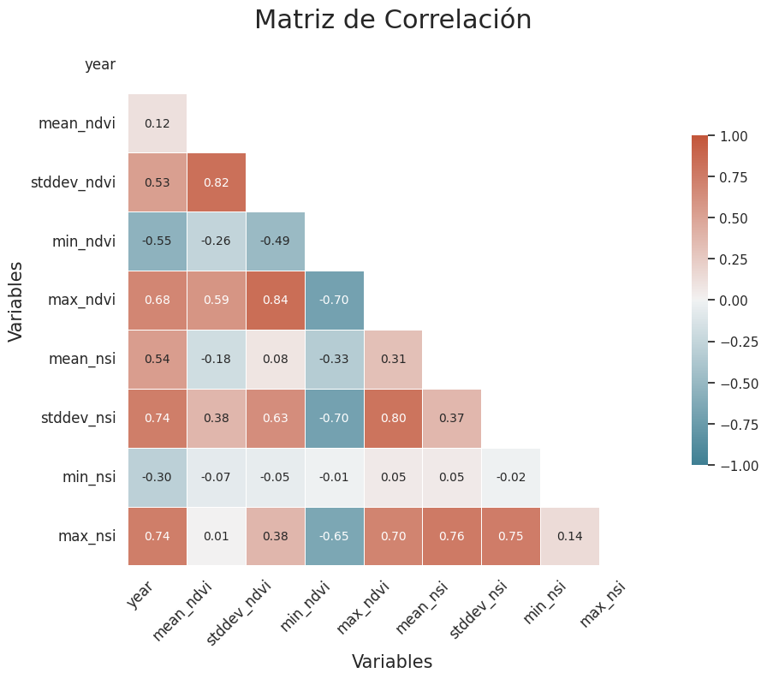

Antes de proceder con la interpretación, es importante tener en cuenta que las correlaciones que se indican en la matriz son coeficientes de correlación de Pearson, que miden la relación lineal entre dos variables. Una correlación positiva indica que cuando una variable aumenta, la otra también lo hace, y una correlación negativa indica que cuando una variable aumenta, la otra disminuye.

Además, es importante notar que la correlación no implica causalidad. En otras palabras, aunque dos variables estén fuertemente correlacionadas, no significa que una cause el cambio en la otra.

Aquí están algunas conclusiones que podríamos obtener de la matriz de correlación:

1. El 'año' parece tener una correlación positiva moderada con 'stddev_ndvi' (0.526), 'max_ndvi' (0.681), 'mean_nsi' (0.537), 'stddev_nsi' (0.737), y 'max_nsi' (0.742). Esto podría indicar que con el paso de los años ha habido una tendencia a que estos índices aumenten, lo que podría estar asociado a cambios climáticos o de manejo de las áreas de estudio.
2. La 'stddev_ndvi' y 'max_ndvi' tienen una correlación alta (0.839), lo cual podría indicar que a medida que hay más variabilidad en el índice de vegetación, también aumenta el valor máximo de este índice.
3. La 'min_ndvi' y 'max_ndvi' están fuertemente correlacionadas de manera negativa (-0.698), lo que podría indicar que a medida que aumenta el valor mínimo de vegetación, disminuye el valor máximo de vegetación. Esto podría sugerir la existencia de un límite de carga del ecosistema o que a medida que la vegetación de la zona de menor vegetación aumenta, la vegetación de la zona de mayor vegetación disminuye, lo cual podría estar ligado a competencia por recursos.
4. 'mean_nsi' y 'max_nsi' tienen una correlación alta (0.763), lo que podría sugerir que las áreas con más nieve promedio también tienden a tener los valores máximos de nieve más altos.
5. 'max_ndvi' y 'stddev_nsi' están altamente correlacionadas (0.797). Esto podría sugerir que a medida que la variabilidad de la nieve aumenta, también lo hace la máxima vegetación. Esto podría estar ligado a que las áreas con más nieve también son las que tienen más agua disponible para la vegetación en época de deshielo.
6. 'max_nsi' y 'stddev_nsi' están fuertemente correlacionadas (0.750), lo que sugiere que a medida que aumenta la variabilidad en la nieve, también aumenta el máximo valor de nieve.

Estas son solo algunas interpretaciones posibles y todas deberían ser validadas con estudios de campo y/o revisión de la literatura pertinente. Además, sería recomendable realizar más análisis estadísticos, como análisis de tendencia y pruebas de hipótesis, para confirmar estas observaciones y ver si los cambios son estadísticamente significativos.

1. El NDVI promedio a lo largo de los años no presenta una tendencia significativa, con una pendiente cercana a cero y un valor p alto (0.51), indicando que no hay suficiente evidencia para rechazar la hipótesis nula de que la pendiente es cero. Esto sugiere que la vegetación en promedio no ha experimentado cambios significativos desde 1985 hasta 2021.
2. Sin embargo, la desviación estándar del NDVI muestra una tendencia significativa al alza (pendiente = 0.0004, valor p = 0.0014). Esto sugiere que la variabilidad de la vegetación ha ido aumentando con el tiempo.
3. El NDVI mínimo ha mostrado una tendencia significativa a la baja (pendiente = -0.0006, valor p = 0.0007), indicando que las áreas de menor vegetación han ido disminuyendo en vegetación a lo largo del tiempo.
4. Por otro lado, el NDVI máximo muestra una fuerte tendencia al alza (pendiente = 0.0032, valor p = 9.13e-06). Esto indica que las áreas de mayor vegetación han ido incrementando su vegetación a lo largo del tiempo.
5. Al respecto del NSI, el promedio ha mostrado una tendencia al alza significativa (pendiente = 0.0019, valor p = 0.0010), lo cual sugiere un incremento en la cobertura de nieve a lo largo del tiempo.
6. Similar a la desviación estándar del NDVI, la desviación estándar del NSI también muestra una tendencia significativa al alza (pendiente = 0.00099, valor p = 6.68e-07), indicando que la variabilidad de la cobertura de nieve ha aumentado con el tiempo.
7. El NSI mínimo no muestra una tendencia significativa (pendiente = -0.0011, valor p = 0.09), mientras que el NSI máximo muestra una fuerte tendencia al alza (pendiente = 0.0043, valor p = 5.16e-07), sugiriendo que las áreas de mayor cobertura de nieve han ido incrementando su cobertura de nieve a lo largo del tiempo.
8. Por último, en la matriz de correlación, destaca la alta correlación positiva entre el año y el NDVI máximo (0.68) y el NSI máximo (0.74), lo que respalda los resultados de las pruebas de tendencia. También se puede notar una correlación positiva entre la desviación estándar del NDVI y del NSI (0.63), lo que indica que cuando hay mayor variabilidad en la vegetación, también hay mayor variabilidad en la nieve.

**Conclusión General:**

Se observa que a lo largo del período de estudio (1985 a 2021), hubo variaciones significativas tanto en el índice de vegetación normalizado (NDVI) como en el índice de nieve normalizado (NSI) en la zona de estudio, situada a 3500 mts de altura en la cordillera del norte de Chile.

En particular, la desviación estándar del NDVI, el valor mínimo de NDVI, el valor máximo de NDVI, la media del NSI, la desviación estándar del NSI y el valor máximo del NSI mostraron tendencias significativas a lo largo del tiempo (p < 0.05). Estos resultados indican que la variabilidad de la vegetación y la nieve ha aumentado con el tiempo, lo que podría sugerir un ecosistema en cambio y probablemente en respuesta a factores externos como el cambio climático.

Es importante destacar que el valor medio de NDVI no mostró una tendencia significativa, lo que podría sugerir que la productividad total de la vegetación ha permanecido relativamente constante a pesar de la mayor variabilidad observada. Por otro lado, la media del NSI sí mostró una tendencia significativa, sugiriendo un cambio en la cobertura de nieve en la región a lo largo del tiempo.

Además, el análisis de correlación reveló asociaciones fuertes entre varias métricas. Por ejemplo, una correlación positiva fuerte entre el valor máximo de NDVI y el año sugiere un aumento en la máxima productividad de la vegetación observada cada año. De manera similar, una fuerte correlación positiva entre la media del NSI y el año sugiere un aumento en la cobertura promedio de nieve a lo largo del tiempo.

Hipótesis:

Basado en estos resultados, se puede formular la siguiente hipótesis: Los cambios observados en la variabilidad de la vegetación y la cobertura de nieve a lo largo del tiempo podrían estar relacionados con los efectos del cambio climático en la región de estudio. En particular, el aumento en la cobertura de nieve podría estar causando cambios en la vegetación, posiblemente al proporcionar más agua para el crecimiento de las plantas, lo que a su vez podría estar contribuyendo a la mayor variabilidad en el NDVI observada. Esta hipótesis tendría que ser verificada con estudios adicionales, por ejemplo, investigando las correlaciones con las tendencias climáticas y modelando las respuestas de la vegetación a las variaciones en la cobertura de nieve.

Por supuesto, esta es solo una interpretación posible de los datos y hay muchas otras variables que pueden estar influyendo en los cambios observados en la vegetación y la nieve, incluyendo factores humanos como el uso de la tierra y el cambio de uso de la tierra. Además, también es importante recordar que la correlación no implica causalidad, y se necesitarían investigaciones adicionales para establecer los mecanismos exactos detrás de estas tendencias.

**CONCLUCIONES INCIALES EN DESARROLLO:**

1. **Tendencia general del NDVI:** La media del Índice de Vegetación de Diferencia Normalizada (NDVI) muestra una tendencia general creciente durante el período de estudio (2000-2021). Esto sugiere un aumento general en la densidad y/o salud de la vegetación en la Región de Interés (ROI) durante este período.
2. **Variabilidad del NDVI**: La desviación estándar del NDVI, que mide la variabilidad de la vegetación, parece aumentar en el mismo período, indicando que la variación en la salud de la vegetación también ha crecido durante el período de estudio. Esto puede ser indicativo de cambios en la vegetación que podrían estar relacionados con factores de estrés, cambios en las condiciones climáticas, o incluso la variabilidad en la precisión de las imágenes satelitales.
3. **Rango del NDVI:** Los valores mínimos y máximos del NDVI también muestran variabilidad a lo largo del tiempo. Es notable que el valor máximo del NDVI aumenta hasta 2017 y luego disminuye ligeramente. Esto podría indicar un periodo de crecimiento máximo de la vegetación seguido de un declive.
4. **Años específicos:** Hay ciertos años que muestran picos o caídas en los valores del NDVI. Por ejemplo, en 2013 se observa un aumento notable en la media del NDVI. Este tipo de cambios puede estar asociado a eventos específicos, como variaciones en las precipitaciones, cambios en las prácticas de manejo de la tierra, o incluso errores en la captura de imágenes.
5. **Variabilidad intra-anual:** La variabilidad en los valores de NDVI dentro de cada año (como se refleja en la desviación estándar) podría ser un indicador de la heterogeneidad del paisaje o de la variabilidad temporal en la salud de la vegetación.
6. Variabilidad a lo largo del tiempo: En general, parece haber una variabilidad significativa en los valores de NDVI y NSI a lo largo de los años, lo que podría estar relacionado con cambios estacionales, eventos climáticos, entre otros factores.
7. Tendencia del NDVI: Se observa un leve incremento en el NDVI medio (índice de vegetación) a lo largo de los años, especialmente a partir del 2013. Sin embargo, la variabilidad anual también parece aumentar, lo que sugiere que aunque la vegetación puede estar aumentando en promedio, también está experimentando fluctuaciones más extremas.
8. Tendencia del NSI: En contraste, no se aprecia una tendencia clara en el NSI medio (índice de nieve) a lo largo de los años. Sin embargo, a partir del 2007, los valores máximos de NSI parecen aumentar, lo que podría indicar años con mayor presencia de nieve.
9. Desviación estándar: Los valores de desviación estándar para NDVI y NSI están incrementando levemente, lo que sugiere que la variabilidad interanual en ambas medidas está aumentando. Esto podría estar relacionado con la variabilidad climática o con cambios en las prácticas de gestión del terreno.
10. Rangos: Los valores mínimo y máximo de NDVI y NSI muestran una amplia gama a lo largo de los años. Esto indica que aunque las medias pueden estar aumentando, todavía hay momentos de baja vegetación y nieve.

| **AÑO** | **NDVI** | **NSI** |
| --- | --- | --- |
| **1985** |  |  |
| **1986** |  |  |
| **1987** |  |  |
| **1988** |  |  |
| **1989** |  |  |
| **1990** |  |  |
| **1991** |  |  |
| **1992** |  |  |
| **1993** |  |  |
| **1994** |  |  |
| **1995** |  |  |
| **1996** |  |  |
| **1997** |  |  |
| **1998** |  |  |
| **1999** |  |  |
| **2000** |  |  |
| **2001** |  |  |
| **2002** |  |  |
| **2003** |  |  |
| **2004** |  |  |
| **2005** |  |  |
| **2006** |  |  |
| **2007** |  |  |
| **2008** |  |  |
| **2009** |  |  |
| **2010** |  |  |
| **2011** |  |  |
| **2012** |  |  |
| **2013** |  |  |
| **2014** |  |  |
| **2015** |  |  |
| **2016** |  |  |
| **2017** |  |  |
| **2018** |  |  |
| **2019** |  |  |
| **2020** |  |  |
| **2021** |  |  |
| **2022** |  |  |